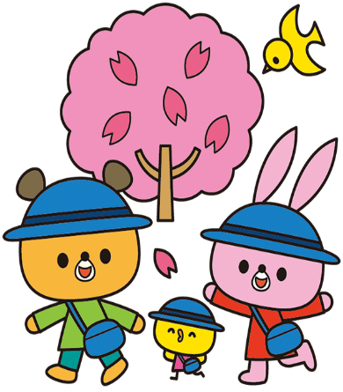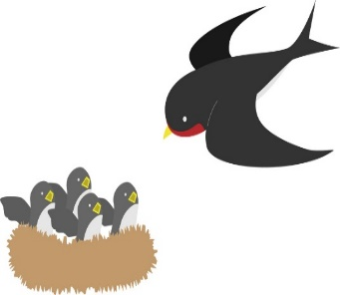

**2022.４　外海地区子育て支援センター**

**つばめサークルだより黒崎聖母保育園**

**○お知らせとお願い○**

**☆ 駐車場は園舎横は３台まで停めることができます。満車の場合は、教会駐車場をご利用ください。**

**☆新型コロナウイルス感染拡大防止のために、ご家庭で検温をし、食欲など健康状態を見てからの来所をお願いします。**

**○咳・鼻水・頭痛・発熱（３７℃でも具合が悪い）などの体調不良がある場合自宅で療養されてください。**

**○過去2週間以内に感染が拡大している地域への訪問がある場合は利用をお控えください。**

**☆利用の際には、咳エチケット・手洗い・うがい・マスクを心がけ、３密に気を付けましょう。**

**☆来所時に健康カードの提出をお願いします。黒崎聖母保育園「お知らせ」から入手ができます。**

**☆新型コロナウイルスの影響で、行事が中止や変更になる場合があります。その場合は、ご了承ください。**

**☆来所前に必ず市役所のホームページ“イーカオ”、黒崎聖母保育園のホームページをご確認ください。**

**🌷皆様の健康を願っています。🌷**

　　黒崎聖母保育園

〒８５１－２３２４

　長崎市上黒崎町４８－１

　　　　　　（黒崎教会上）

℡（０９５９）２５－００５０

　　　　　*駐車場あり

春の息吹があちこちで感じられるようになりました。たんぽぽの綿毛を「フー」と吹いたり、ひらひらと飛ぶ蝶々に手をのばす子ども達の姿がとても可愛らしいです。花壇の草を抜いたり、「たんぽぽさん、たね、とばしてあげるね。」と、お手伝いもしてくれます。身近な自然に触れ、優しい心が育まれているようです。

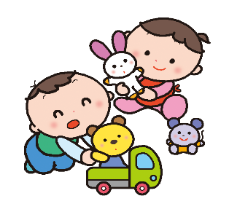



〇４月の活動予定〇

４日（月）ふれあい遊び

５日（火）季節の制作遊び

６日（水）運動遊び

１１日（月）ふれあい遊び、花壇活動

１２日（火）季節の制作遊び

１３日（水）ふれあい遊び

＊電話相談はいつでも受け付けています。お気軽にお電話下さい。

　コロナ禍の影響で、今までと違う生活様式になり、戸惑われているのではないでしょうか。何かご相談があれば、気軽にいつでもおいで下さい。お電話でも対応いたします。

１８日（月）リズム遊び

１９日（火）誕生会

２０日（水）身体測定、育児相談

２５日（月）運動遊び

２６日（火）おはなし会、金魚の世話

２７日（水）自由遊び

☆手洗い・うがい忘れずに☆

　帰宅時や食事前には、正しい手洗いの習慣をつけたいです。すみずみまでよくこすらなかったり、石鹸をサッと流して終わりにしていないでしょうか？お子さんと一緒に、指の先や間、手の甲の洗い方を確認してみて

ください。手洗いの歌を一緒に歌いながら、

楽しく習慣づけられるといいですね。

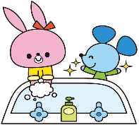

〇運動遊び…体操、かけっこ、縄跳び汽車ごっこ、跳び箱等、体を動かします。

〇誕生会…カード作り（手形スタンプ、身長・体重、写真）をして、冠をかぶって歌ってお祝いします。

〇ふれあい遊び…親子で手遊びをしたり、歌に合わせて体を動かします。

〇季節の制作遊び…折り紙や糊を使ったり、お絵描きをして作品を作ります。

＊運動遊びや園庭遊びの時は、親子共に動きやすい服装で参加し、汗拭きタオルと飲み物をご用意ください。

☆園庭遊び☆

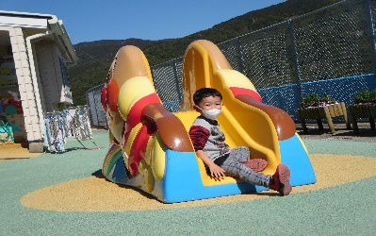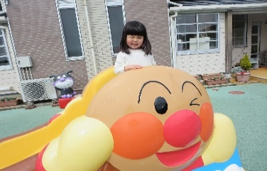

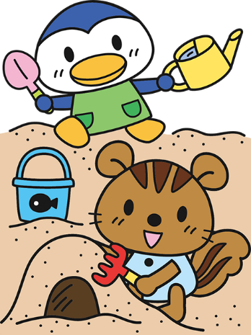

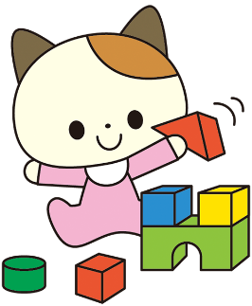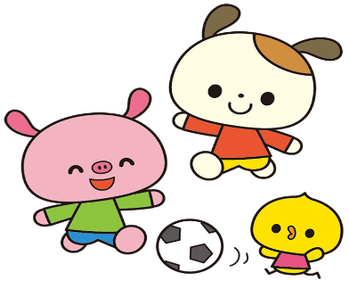

☆身体測定☆

☆室内遊び☆

　　　つばめサークル

開設日　　毎週月曜日～水曜日（祭日・年末年始は除く）

時間　　　１０：００～１５：００

利用料　　無料

♥**つばめサークル**♥

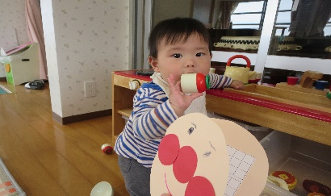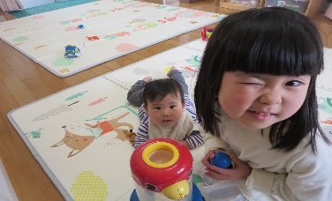

園庭開放も行っています

毎週木曜日　９:３０～１１：００

園庭で思いっきり遊びましょう✰